|  |  |  |
| --- | --- | --- |
| 1 | **VIỆN ĐÀO TẠO QUỐC TẾ FPT**  **KỸ SƯ IoT**  **FPT-COKING** | Asset 3  AptechIDCE160511VAptechIDCE160511VAptechIDCE160511VAptechIDCE160511V |

KEY CARD

Tài liệu Thiết kế - Học kỳ I

|  |  |  |  |
| --- | --- | --- | --- |
| **Giáo viên hướng dẫn:** | TRƯƠNG HUY HOÀNG | | |
| **Lớp:** | C1.2007.E1 | | |
| **Tên nhóm** | KEY CARD | | |
| **Tên thành viên trong nhóm:** | Tên đầy đủ | | Mã số Sinh viên |
|  | 1. | LÊ HUY PHÁT |  |
|  | 2. | NGUYỄN MINH HIẾU |  |
|  | 3. | HOÀNG TUYỂN KHANG |  |
|  | 4. |  |  |
| **11/2020** |  |  |  |

**LỜI MỞ ĐẦU**

Dự án nghiên cứu về hệ thống kiểm soát đối tượng mở cửa phòng học tại các trường học sử dụng công nghệ RFID, hiển thị thông tin người dùng trên bảng điều khiển. Áp dụng công nghệ đột phá đang thịnh hành hiện nay là internet of things –IOT. Đây có lẽ là một bước ngoặc lớn cho một thế giới đầy hiện đại, mọi vật có thể kết nối với nhau thông qua Internet. Con người dần áp dụng công nghệ IoT vào đời sống của mình, giúp con người tiết kiệm thời gian và tăng hiệu quả công việc.

Trong quá trình tìm hiểu và phát triển sản phẩm không thể tránh khỏi những thiếu xót, rất mong sự đóng góp ý kiến của thầy cô và các bạn giúp nhóm chúng em hoàn thiện báo cáo của mình hơn.

Chúng em cảm ơn

**PROJECT: KEY CARD**

1. **SƠ ĐỒ KHỐI**

Khối check thẻ

Khối xử lý dữ liệu

Khối định danh

Nguồn

1. **NGUYÊN LÝ HOẠT ĐỘNG**
2. **Khối định danh:   
   a. Linh kiện sử dụng**- Bộ module RFID  
   - LCD  
   - Arduino UNO R3  
   - Node MCU ESP8266

**b. Chức năng**

- Có nhiệm vụ kiểm tra ID của thẻ trắng khi có SV hoặc GV đăng ký thẻ, sau đó sẽ gửi data ID lên cho server MQTT được thiết lập trên máy tính nhúng Raspberry pi 3 thông qua chuẩn giao tiếp wifi.

1. **Khối xử lý dữ liệu  
   a. Linh kiện sử dụng**- Raspberry pi 3 **b. Chức năng**- Có 2 nhiệm vụ:   
   + Nhiệm vụ 1 là nhận dữ liệu ID thẻ từ “Khối định danh” hiển thị trên giao diện màn hình của máy tính nhúng Raspberry pi 3, từ giao diện đó nhân viên Kỹ thuật sẽ nhập thông tin người dùng đăng ký vào, **vd: id-1243, name-LHPhat, position-SV.** Sau đó dữ liệu sẽ được lưu vào database local.  
   + Nhiệm vụ 2 là kiểm tra dữ liệu gửi từ “Khối check thẻ” khi có người dùng (Sinh viên hoặc Giảng Viên) đưa thẻ lên bảng điều khiển mở cửa phòng, dữ liệu của thẻ sẽ được gửi về server MQTT local qua chuẩn wifi sau đó dữ liệu sẽ được kiểm tra xem **id, name, position** có đúng với **id, name, position trong database local** có trùng khớp hay không. Nếu dữ liệu đưa lên trùng khớp dữ liệu trong cơ sở dữ liệu thì cho phép mở cửa, mở đèn, mở quạt. Ngược lại thì có báo động (còi sẽ kêu, đèn đỏ sẽ sáng).
2. **Khối check thẻ  
   a. Linh kiện sử dụng**- Bộ module RFID  
   - LCD  
   - Arduino UNO R3  
   - Node MCU ESP8266

* Khóa cửa
* Relay

1. **b. Chức năng**

* Đọc dữ liệu id, name, position từ thẻ RFID sau đó hiển thị trên màn hình LCD đồng thời dữ liệu đó gửi lên server MQTT để kiểm tra, nếu dữ liệu trả về là “ OK” thì **mở cửa, bật đèn, bật quạt** . Nếu dữ liệu trả về là “ERROR” thì **còi báo động kêu, đèn đỏ sáng.**

1. **THIẾT KẾ PHẦN CỨNG**
2. **Vẽ mạch   
   -** Sử dụng phần mềm Altium để tiến hành vẽ mạch sau khi đã test mạch trên test board
3. **Lắp ráp link kiện và hàn board  
   -** Tiến hành lắp ráp linh kiện và hàn board sau khi có bản vẽ mạch PCB.
4. **THIẾT KẾ PHẦN MỀM**

* **Thiết kế giao diện web local**- Sử dụng **Node-Red** để tạo giao diện kết nối MQTT server và xử lý dữ liệu với database sau đó trả kết quả cho các Khối điều khiển khác.  
    
  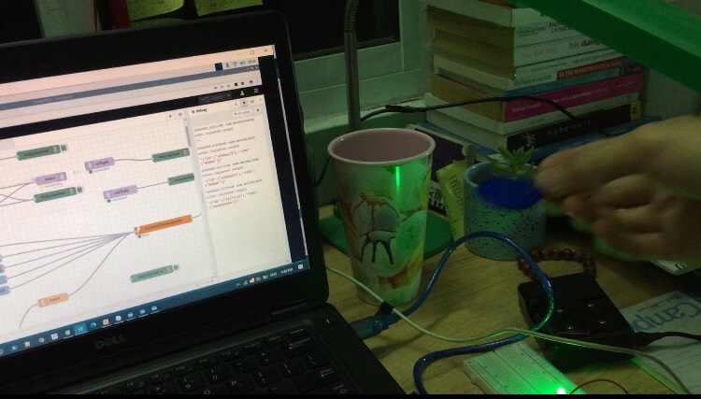

1. **KẾT QUẢ**

* **Project đang trong quá trình hoàn thiện**
* **Ngày 03/11/2020 loading project 65%**
* **Một số hình ảnh trong quá trình thực hiện**